ENTREGA #3: MODELADO DEL SISTEMA
EN EL SISTEMA DE INFORMACIÓN PARA EL CONTROL DE GESTIÓN Y VENTAS - PARQUEADERO "PARKING LA PRIMERA"

KEVIN JULIAN ANGARITA VEGA
JUAN DAVID BOHORQUEZ PRIETO
ESTUDIANTES

FANNY CASADIEGO CHIQUILLO
DOCENTE

UNIVERSIDAD DE PAMPLONA
FACULTAD DE INGENIERÍAS Y ARQUITECTURA
PROGRAMA INGENIERÍA DE SISTEMAS
INGENIERIA DE SOFTWARE II
VILLA DEL ROSARIO
2026-2

MODELO PROPUESTO
El modelo propuesto reemplaza el registro manual en facturas, planillas y cuadernos por una aplicación de escritorio moderna desarrollada con Electron y JavaScript, con persistencia local basada en un sistema de archivos estructurados (db.json). El flujo del modelo propuesto, representado en los diagramas de flujo de datos y en el diagrama de secuencia incluidos en los puntos 2 y 3 de este documento, se resume en tres procesos principales:
Registrar un vehículo: el cajero ingresa al sistema "SYSTEM PARKING LA PRIMERA", registra los datos del vehículo (placa, tipo) y el tipo de servicio solicitado (fracción, día, media mensualidad o mensualidad); el sistema genera automáticamente la marca temporal de entrada y valida los datos de forma local
Cobrar cliente: al ingresar la placa del vehículo, el sistema calcula automáticamente el tiempo de estadía (aplicando la regla de negocio de la salva de 6 minutos para tarifas fraccionadas) y el monto a cobrar utilizando las tarifas vigentes, evitando errores de cálculo manual; el cajero procesa el pago y el sistema registra la salida, liberando el espacio y actualizando el estado.
Finalizar el día: el sistema consolida automáticamente los registros del día (vehículos atendidos, mensualidades y dinero recaudado) y permite consultar los ingresos totales o vaciar los registros mediante una zona de seguridad con contraseña administrativa para iniciar un nuevo ciclo, tarea que antes tomaba entre 1 y 1.5 horas de transcripción manual.

A diferencia de la situación actual, en el modelo propuesto toda la información queda centralizada y estructurada localmente: se elimina la duplicidad de registros entre el facturero y la planilla de mensualidades, se reduce el riesgo de escritura ilegible y se automatiza el cálculo de cobros y la generación de reportes diarios.
El respaldo funcional de este modelo se ejecuta mediante módulos en JavaScript (database.js) que gestionan escrituras síncronas protegidas y control de excepciones, garantizando la consistencia y confiabilidad de la información almacenada en el equipo de trabajo.

ARQUITECTURA DEL SISTEMA
El sistema se plantea bajo una arquitectura de escritorio local basada en Electron (Node.js), organizada lógicamente en tres capas:
Capa de presentación: interfaces de usuario desarrolladas con HTML5 y CSS3, ubicadas en la carpeta de vistas, que incluyen los formularios de inicio de sesión, registro de vehículos, cobro, consulta de historial y reportes.
Capa de lógica de negocio: implementada en scripts de JavaScript encargados de procesar las reglas del negocio, validaciones de campos obligatorios, cálculo de tiempos de permanencia y tarifas automatizadas.
Capa de datos: un sistema de almacenamiento local basado en un archivo estructurado (db.json) manipulado a través del módulo de sistema de archivos (fs) de Node.js, que almacena de forma persistente y segura toda la información del parqueadero (clientes, vehículos, tarifas y movimientos) incluso con la aplicación cerrada.

DIAGRAMA DE CASOS DE USO GENERAL

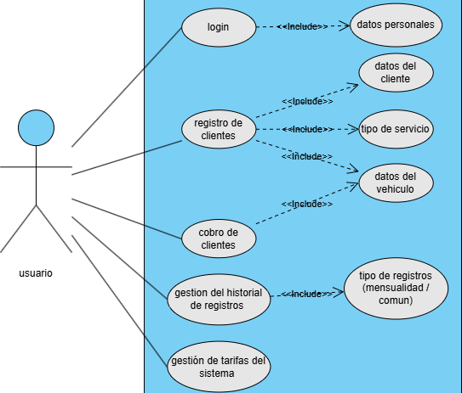

DIAGRAMA DE FLUJO DE NIVEL 1
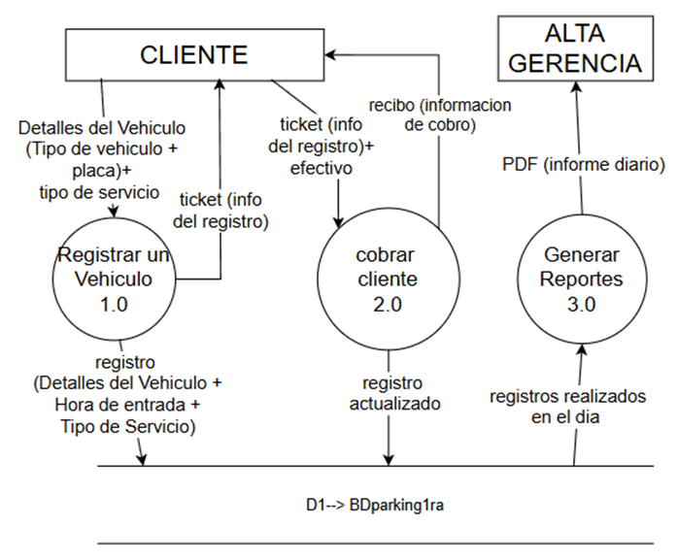

DIAGRAMA DE FLUJO DE NIVEL 0
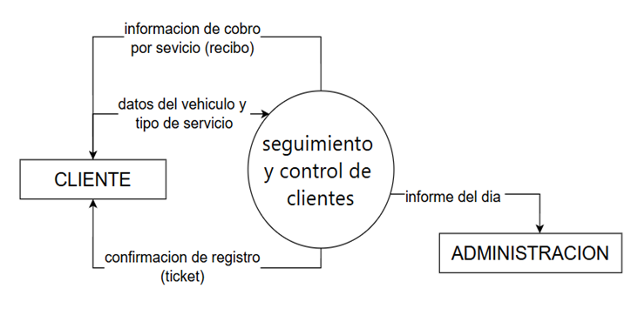

DIAGRAMA DE SECUENCIA

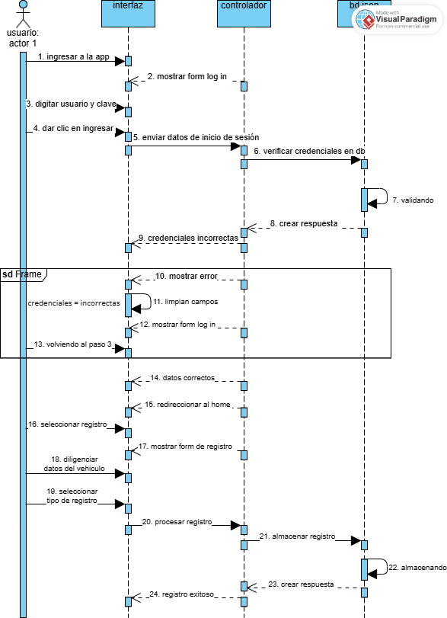
DIAGRAMA ARQUITECTURA POR CAPAS
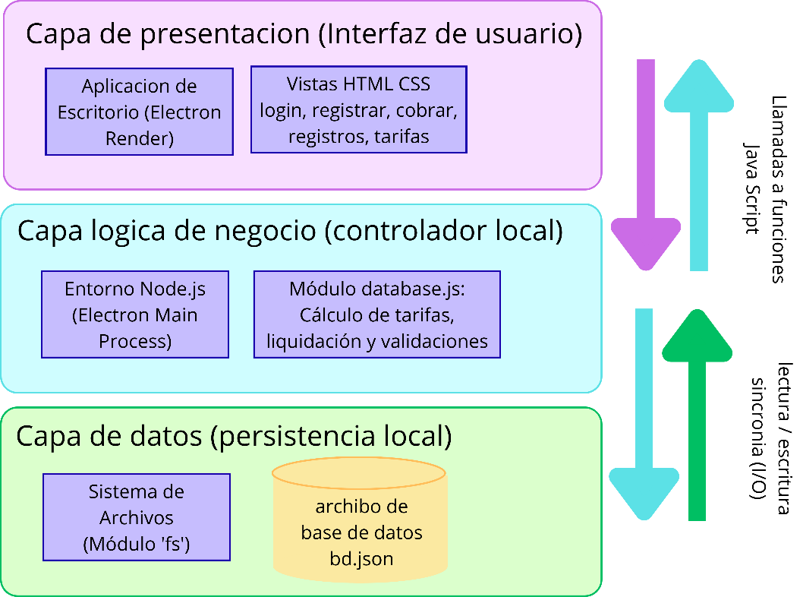

DIAGRAMA DE DESPLIEGUE
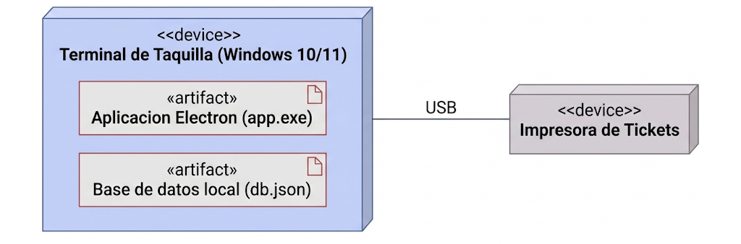
La naturaleza visualmente compacta de este diagrama es un reflejo directo de la eficiencia arquitectónica elegida ya que toda la complejidad de transferencia de datos por red se condensa en un flujo de entrada y salida de archivos locales de forma síncrona.
Esta consolidación hace que la topología física sea mucho más minimalista y directa, lo que a nivel de ingeniería se traduce en un despliegue más rápido, cero latencia de red y nula dependencia de infraestructura externa para mantener la operatividad del parqueadero.

DIAGRAMA DE CLASES
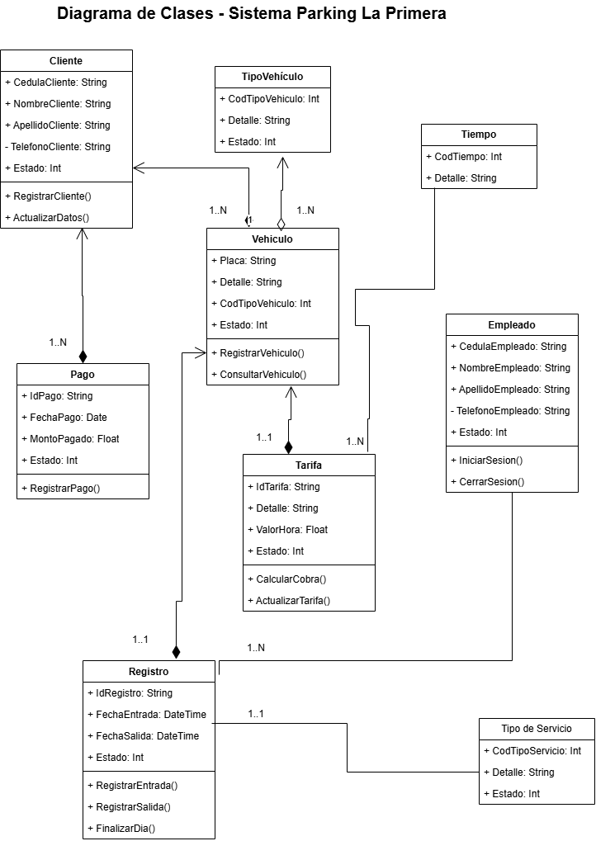

MODELO ESTRUCTURA DE DATOS (JSON)
